<x86 어셈블리어 분석>

[목적]
Intel x86에서 사용하는 레지스터와 어셈블리어 연산을 분석하고, 함수 호출 시 Stack 변화를 그림을 그려 살펴 본다.

[x86 범용 레지스터]
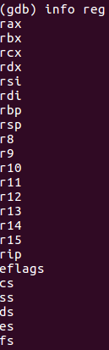
rax : 리턴 값 저장

rcx : 특정 작업 반복 횟수 저장

rbp : 스택의 기준점
rsp : 현재 스택의 최상위점

rip : 다음에 실행할 명령어의 주소를 가리킴
eflags : 상태 플래그, 제어 플래그. 시스템 플래그

##
rax : 64bit
eax : 32bit
ax : 16bit
ah, al : 8bit

[x86 어셈블리어]
- push A : 현재 sp를 기준으로 A를 스택에 저장
- mov A B : B를 A에 복사

##
- movl : 4byte를 복사
- movq : 8byte를 복사

- sub : 뺄셈
- call A : push + jmp, 복귀 주소를 stack에 저장, A로 jmp
- jmp A : A로 이동
- add : 덧셈
- pop A : 현재 sp의 값을 A에 저장
- retq : pop rip, 현재 스택의 최상위에 저장되어 있는 값을 rip(다음 실행할 명령어 주소를 담는 레지스터)에 저장.

[gdb 로 디버깅 순서]
- gdb를 이용하여 디버깅을 하는 순서
(1) .c 파일을 -g 옵션을 주어서 gcc로 컴파일한다.
(.c 파일의 이름을 adder.c 로 설정)

(2) gdb로 실행파일을 연다.
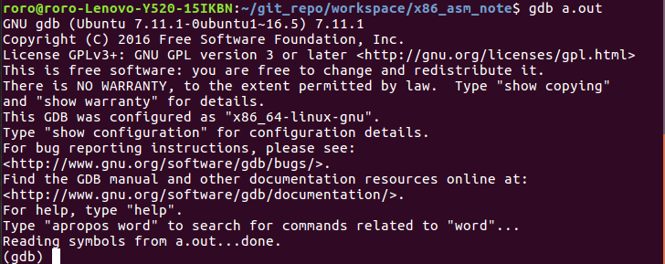

(3) main에 break point를 걸고(b main), r 로 프로그램을 실행시킨다.
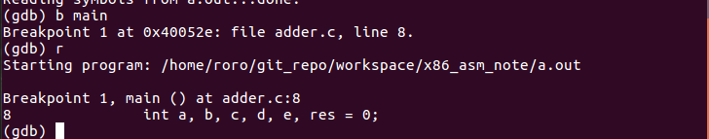

(4) disas 로 어셈블리 명령어를 확인한다. ( => 표시가 되어 있는 곳이 break point가 걸린 곳이다)
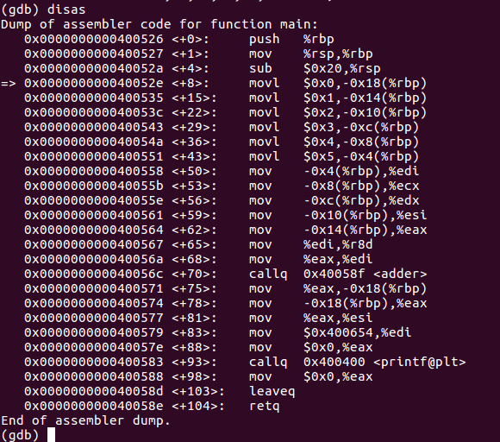

(5) break point를 변경하고 싶을 경우에는 명령어 주소를 복사하여 b *<복사한 명령어> 를 입력한 후 r 명령어로 다시 실행한다.
- 예를 들어 push %rbp로 break point를 변경하고 할 경우에는 0x400526을 복사하여 b *0x400526을 입력한다.

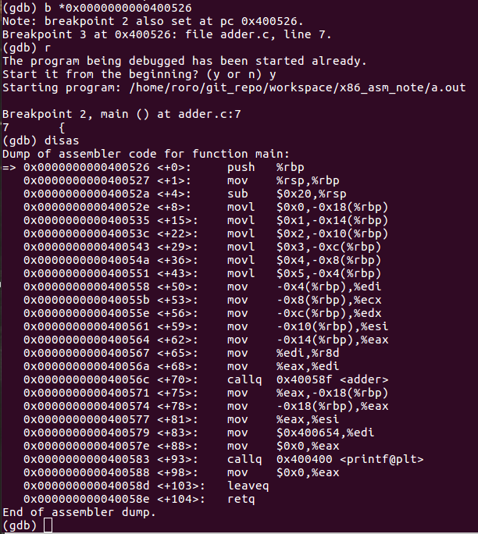

(5) si 명령어로 어셈블리 명령어를 하나씩 실행 시킬 수 있다.
- 레지스터를 확인하기 위해서는 info reg 명령어를 입력한다.
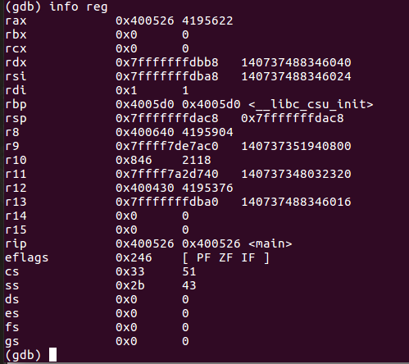

[덧셈 프로그램 디버깅]
- main에서 선언한 5개의 변수를 인자로 받는 adder 함수를 구현한다.
- adder 함수에서 인자로 받은 5개의 함수의 합을 return한다.
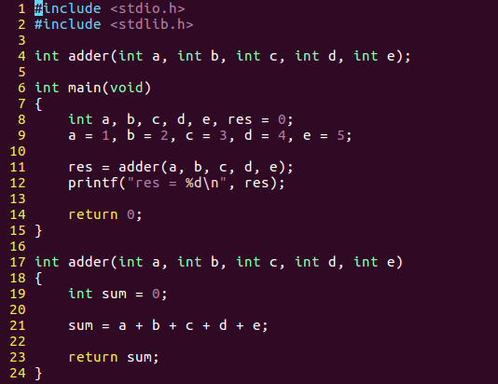
- 실행 결과

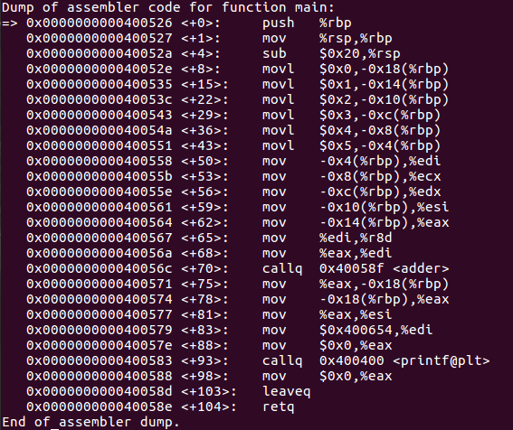
[덧셈 프로그램 어셈블리어]

(1) 스택 프레임 생성
- push, mov를 통해 main 함수의 스택을 생성한다.
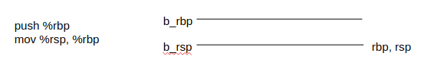

(2) 변수 저장공간 생성, 변수를 스택에 저장
- sub $0x20 %rsp : rsp에 저장되어 있는 값에서 20을 빼서 rsp에 저장
→ 변수를 저장할 공간을 stack에 생성한다.

- movl 명령어 : adder.c 프로그램에서 초기화 된 변수들(res, a, b, c, d, e)를 rbp를 기준으로 스택에 저장한다.

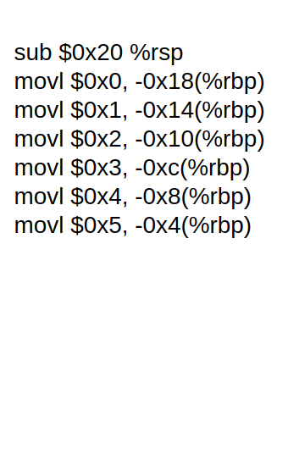
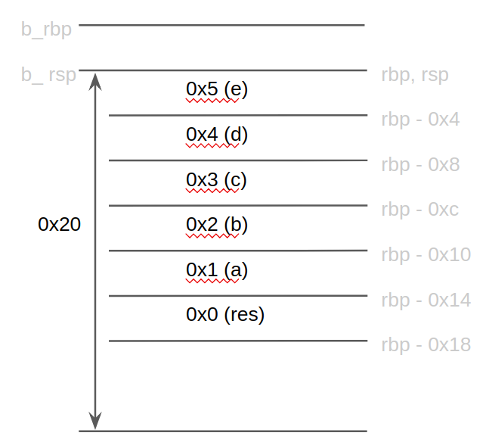

## 함수 호출 규약(Calling Convention)
- Intel x86 : 함수 호출 시 인자를 stack(memory)에 저장
- ARM : 함수 호출 시 인자 4개까지는 register 0~3에 저장, 5개부터 stack(memory)에 저장

(3) 레지스터 연산을 위해 stack에서 register로 값 복사
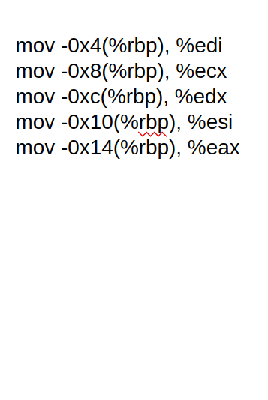
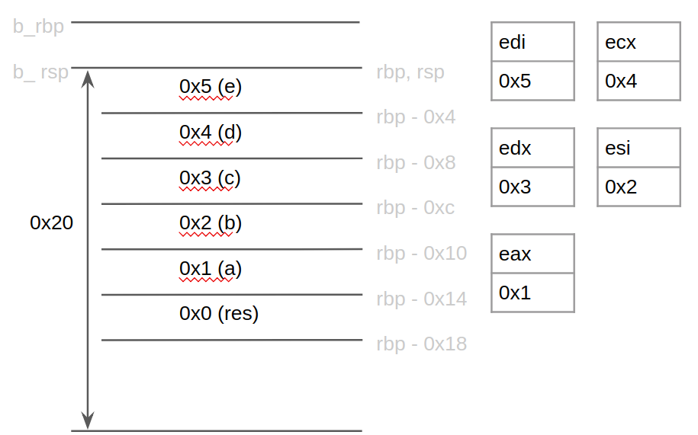
- 어셈블리 명령어에 있는 edi, ecx 등의 e-인 레지스터는 32bit 레지스터를 의미한다.
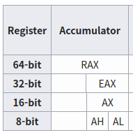
- mov 전/후 의 레지스터 값
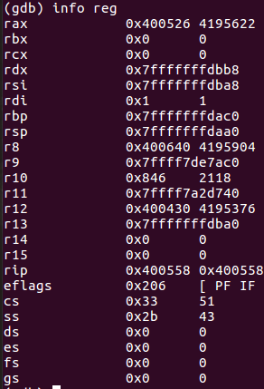
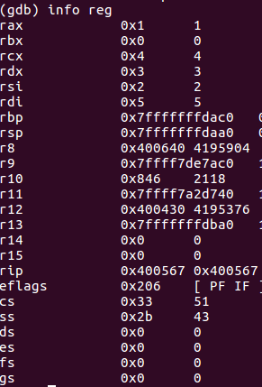

(4) 레지스터 값 이동
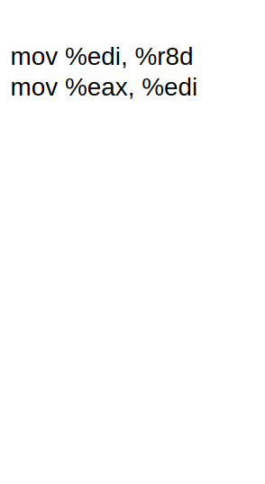
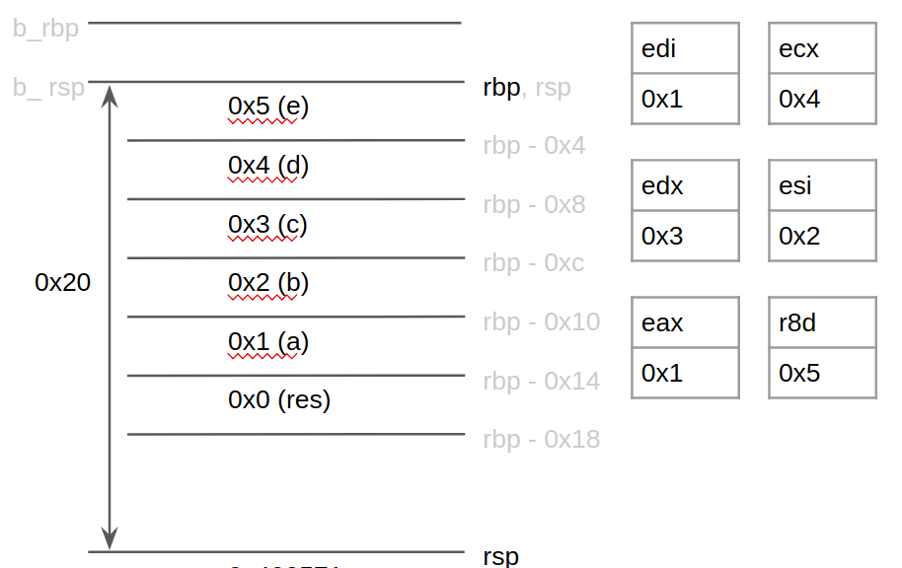
- mov 명령어 전/후

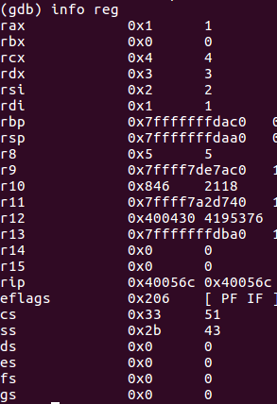

(5) 다음에 실행될 명렁어를 stack에 저장하고, 0x40058f에 저장된 <adder> 함수를 호출한다.
- <adder> 함수가 끝나고 return 될 0x40056c callq 다음 명령어인 0x400571 mov를 stack에 저장한다.
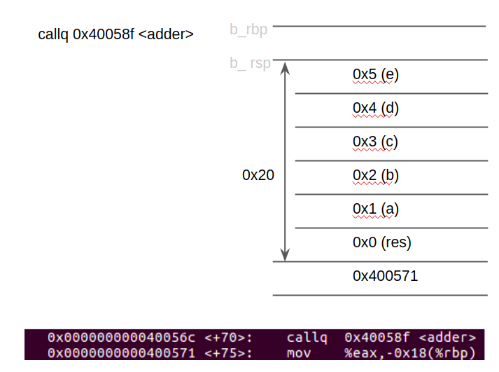
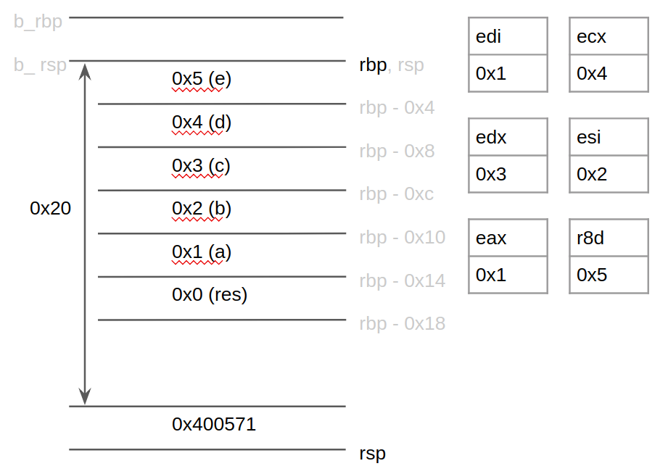
- rsp가 가리키고 있는 주소인 0x7fffffffda98에 저장된 값이 0x400571임을 확인.
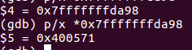

- 다음에 실행될 명령어를 가리키는 rip 레지스터는 <adder> 함수가 저장된 0x40058f를 가리킨다.
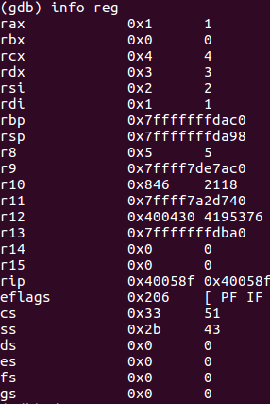

(6) adder 함수를 실행한다.

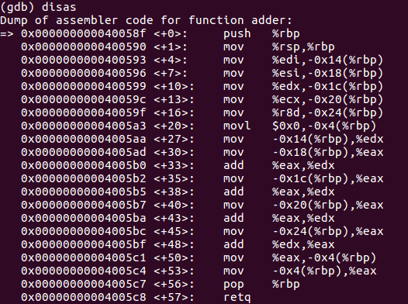
- adder 함수 스택을 형성(push, mov)

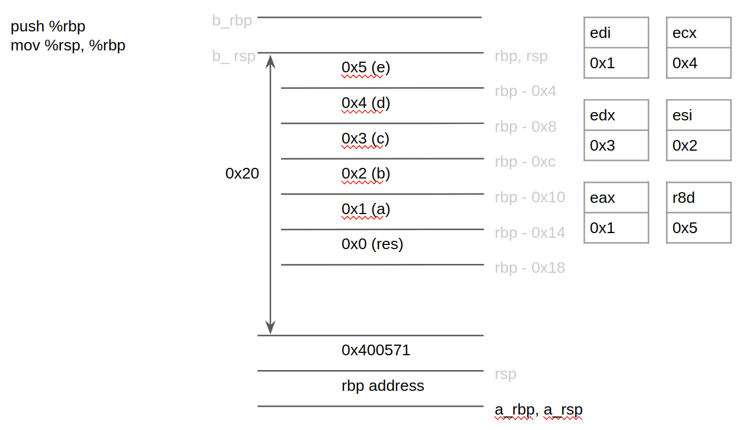

- 덧셈 연산 (sum = a + b + c + d + e)
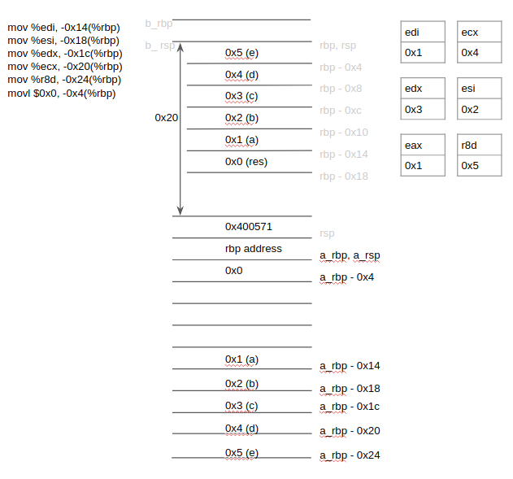
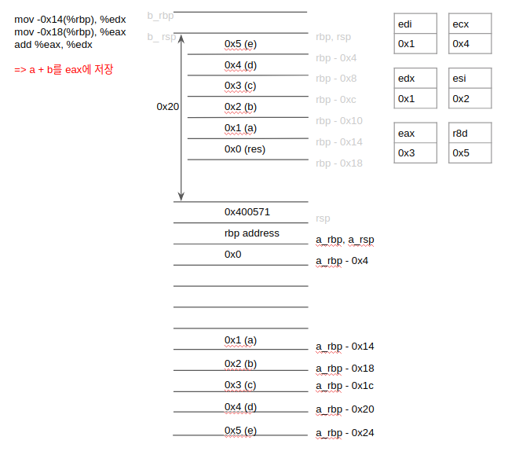
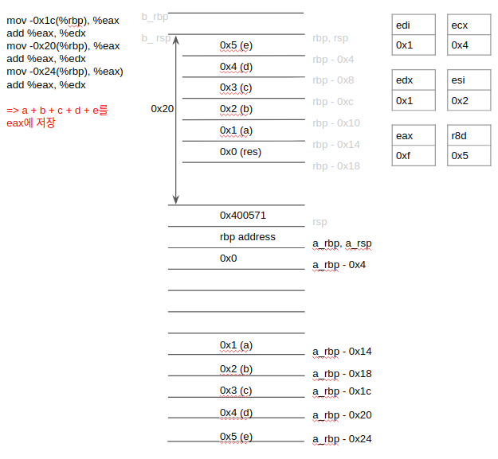
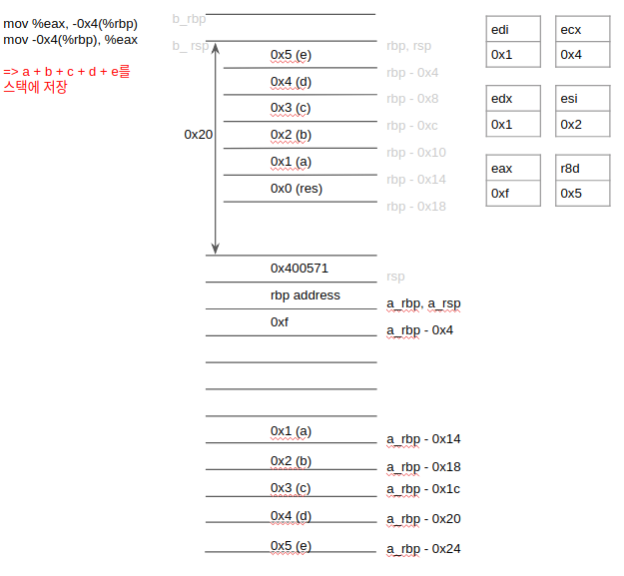
- adder 함수 스택 해제하고 main 함수로 복귀(pop, retq)
: retq 명령을 통해 0x400571을 ip에 pop한다.
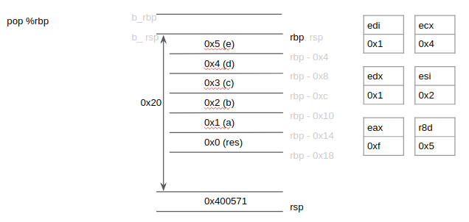

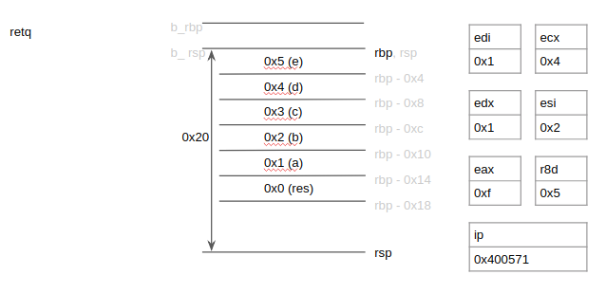

(7) adder 함수에서 리턴 한 후 0x400571부터 실행된다.
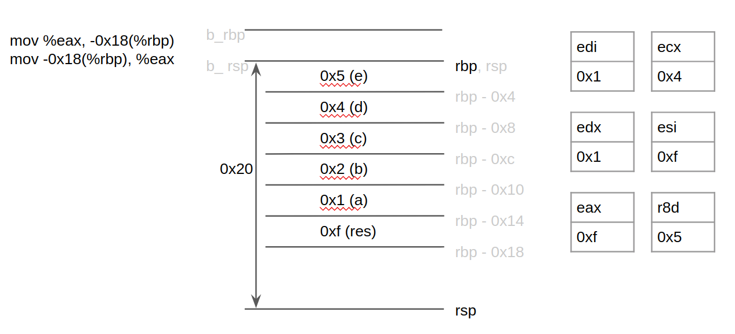
(8) printf 함수 실행해서 res 출력 (생략)

